**Jurnal_08_Runtime_Configuration_dan_Internationalization**

**ZHAFIR ZAIDAN AVAIL(2311104059)**

**S1-SE-07-02**

Hasil Run:

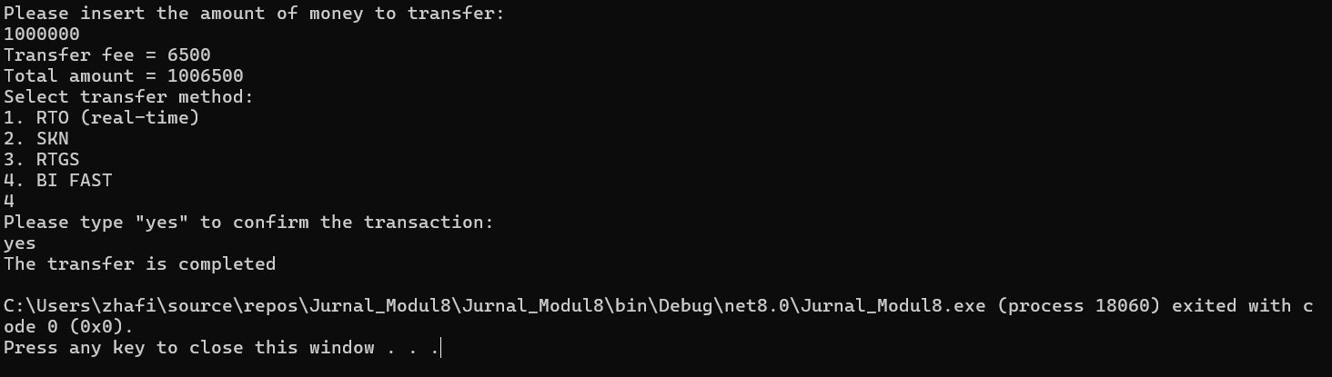

Source Code:

1. bank_transfer_config.json

{

"lang": "en",

"transfer": {

"threshold": 25000000,

"low_fee": 6500,

"high_fee": 15000

},

"methods": [ "RTO (real-time)", "SKN", "RTGS", "BI FAST" ],

"confirmation": {

"en": "yes",

"id": "ya"

}

}

File konfigurasi di atas berisi pengaturan untuk aplikasi transfer uang. Di dalamnya ada pengaturan bahasa (lang) yang bisa "en" (bahasa Inggris) atau "id" (bahasa Indonesia). Bagian transfer berisi batasan jumlah uang (threshold) untuk menentukan biaya transfer: kalau nominal transfer lebih kecil atau sama dengan 25 juta, maka biaya (low_fee) adalah 6500; jika lebih, maka biayanya (high_fee) adalah 15000. Di bagian methods, tersedia pilihan metode transfer seperti "RTO", "SKN", dan lainnya. Terakhir, bagian confirmation berisi kata kunci yang harus diketik pengguna untuk mengonfirmasi transfer sesuai dengan bahasa yang digunakan—"yes" untuk Inggris dan "ya" untuk Indonesia. File ini memungkinkan aplikasi bekerja fleksibel berdasarkan pengaturan yang bisa diubah kapan saja.

1. BankTransferConfig.cs

using System.Text.Json;

public class BankTransferConfig

{

public string lang { get; set; }

public Transfer transfer { get; set; }

public List<string> methods { get; set; }

public Confirmation confirmation { get; set; }

public static BankTransferConfig Load(string filePath)

{

if (!File.Exists(filePath))

{

var defaultConfig = new BankTransferConfig

{

lang = "en",

transfer = new Transfer { threshold = 25000000, low_fee = 6500, high_fee = 15000 },

methods = new List<string> { "RTO (real-time)", "SKN", "RTGS", "BI FAST" },

confirmation = new Confirmation { en = "yes", id = "ya" }

};

File.WriteAllText(filePath, JsonSerializer.Serialize(defaultConfig, new JsonSerializerOptions { WriteIndented = true }));

return defaultConfig;

}

else

{

string json = File.ReadAllText(filePath);

return JsonSerializer.Deserialize<BankTransferConfig>(json);

}

}

}

public class Transfer

{

public int threshold { get; set; }

public int low_fee { get; set; }

public int high_fee { get; set; }

}

public class Confirmation

{

public string en { get; set; }

public string id { get; set; }

}

Kelas BankTransferConfig digunakan untuk membaca dan menyimpan pengaturan dari file JSON bernama bank_transfer_config.json. Jika file tersebut belum ada, program akan otomatis membuat file dengan nilai default seperti bahasa (“en”), batas nominal transfer, biaya transfer rendah dan tinggi, metode transfer, serta kata konfirmasi. Kelas ini terdiri dari properti lang, transfer, methods, dan confirmation yang mewakili struktur data dalam file konfigurasi. Saat file sudah tersedia, program akan membacanya dan mengubah isi JSON menjadi objek BankTransferConfig agar bisa digunakan dalam aplikasi. Kelas tambahan Transfer dan Confirmation digunakan untuk mewakili bagian detail dari pengaturan biaya dan konfirmasi transaksi.

1. Program.cs

using System;

class Program

{

static void Main()

{

var config = BankTransferConfig.Load("bank_transfer_config.json");

Console.WriteLine(config.lang == "en"

? "Please insert the amount of money to transfer:"

: "Masukkan jumlah uang yang akan di-transfer:");

int amount = int.Parse(Console.ReadLine());

int fee = amount <= config.transfer.threshold ? config.transfer.low_fee : config.transfer.high_fee;

int total = amount + fee;

if (config.lang == "en")

{

Console.WriteLine($"Transfer fee = {fee}");

Console.WriteLine($"Total amount = {total}");

}

else

{

Console.WriteLine($"Biaya transfer = {fee}");

Console.WriteLine($"Total biaya = {total}");

}

Console.WriteLine(config.lang == "en" ? "Select transfer method:" : "Pilih metode transfer:");

for (int i = 0; i < config.methods.Count; i++)

{

Console.WriteLine($"{i + 1}. {config.methods[i]}");

}

int methodInput = int.Parse(Console.ReadLine());

Console.WriteLine(config.lang == "en"

? $"Please type \"{config.confirmation.en}\" to confirm the transaction:"

: $"Ketik \"{config.confirmation.id}\" untuk mengkonfirmasi transaksi:");

string confirmation = Console.ReadLine();

bool confirmed = config.lang == "en"

? confirmation == config.confirmation.en

: confirmation == config.confirmation.id;

Console.WriteLine(config.lang == "en"

? (confirmed ? "The transfer is completed" : "Transfer is cancelled")

: (confirmed ? "Proses transfer berhasil" : "Transfer dibatalkan"));

}

}

Program ini membaca konfigurasi dari file bank_transfer_config.json, yang berisi informasi seperti bahasa, batasan biaya transfer, metode transfer, dan kata konfirmasi. Setelah pengguna memasukkan jumlah uang yang ingin ditransfer, program akan menghitung biaya transfer berdasarkan apakah jumlah tersebut melebihi batas tertentu atau tidak. Kemudian, pengguna diminta memilih metode transfer dan mengetikkan kata konfirmasi untuk menyelesaikan transaksi. Jika kata konfirmasi benar, transfer dianggap berhasil, jika tidak maka dibatalkan. Program ini mendukung dua bahasa: Inggris dan Indonesia.